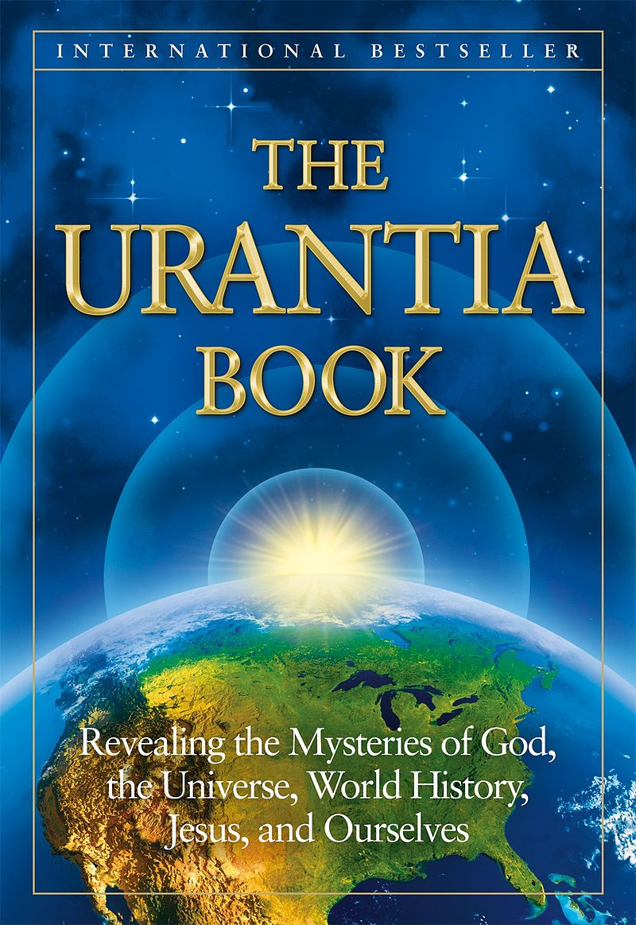
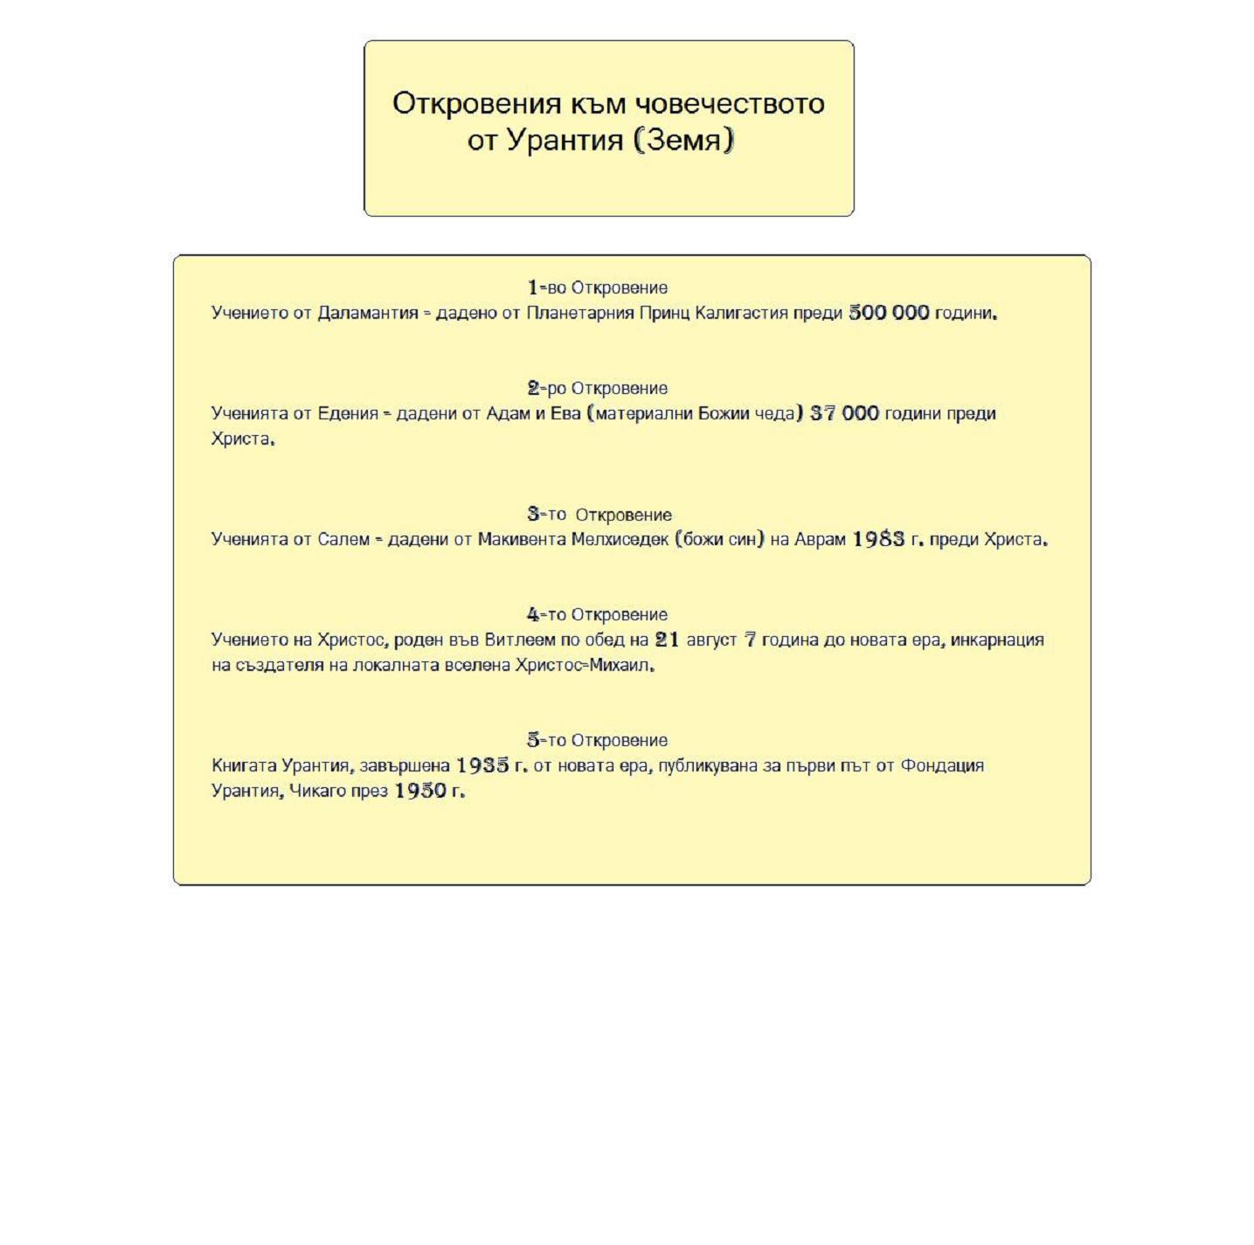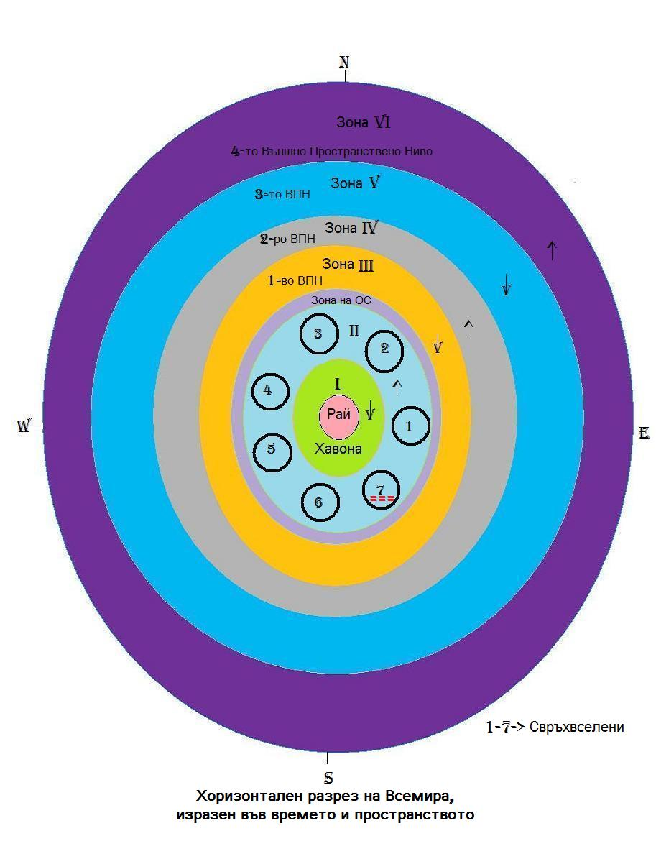

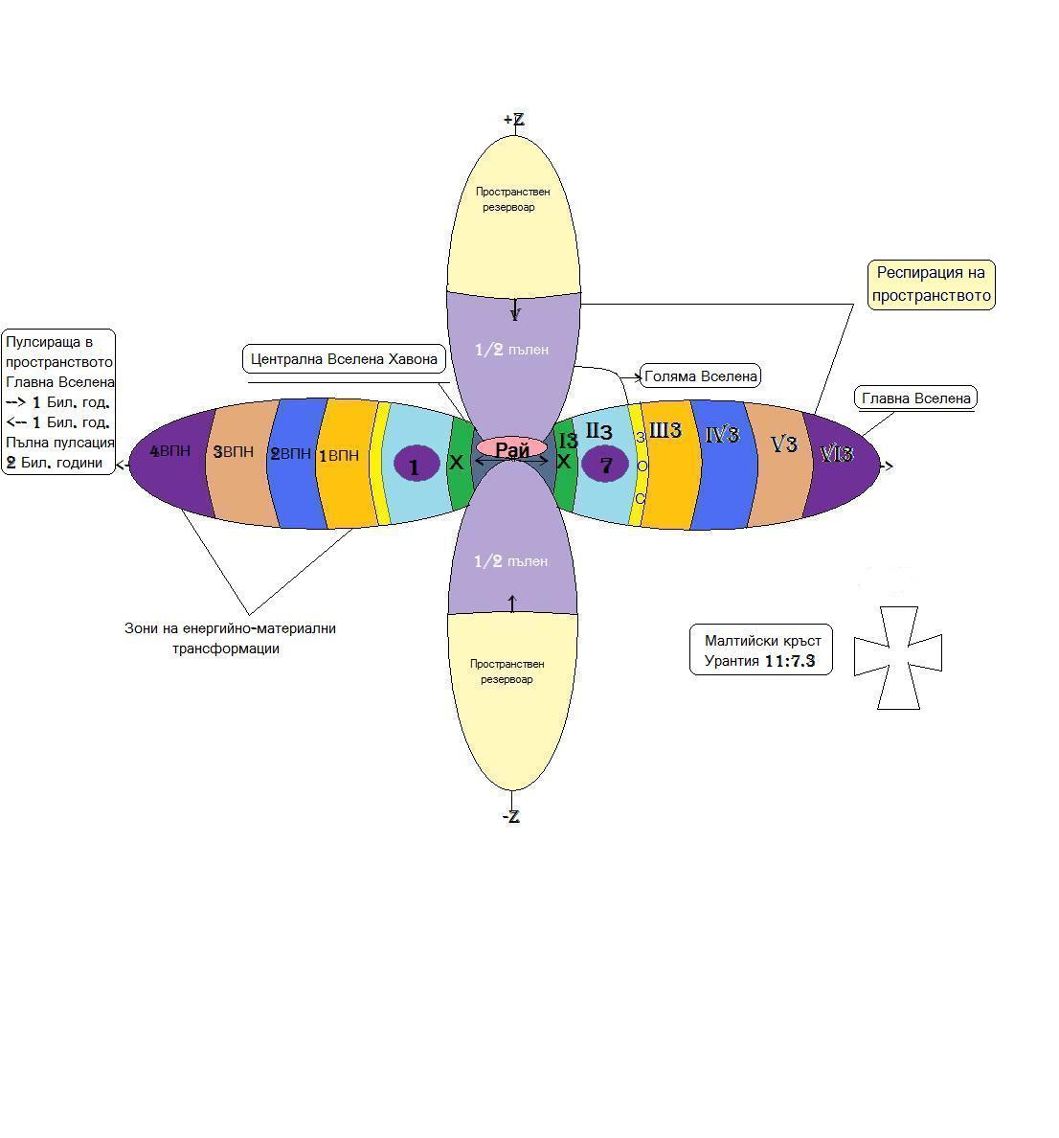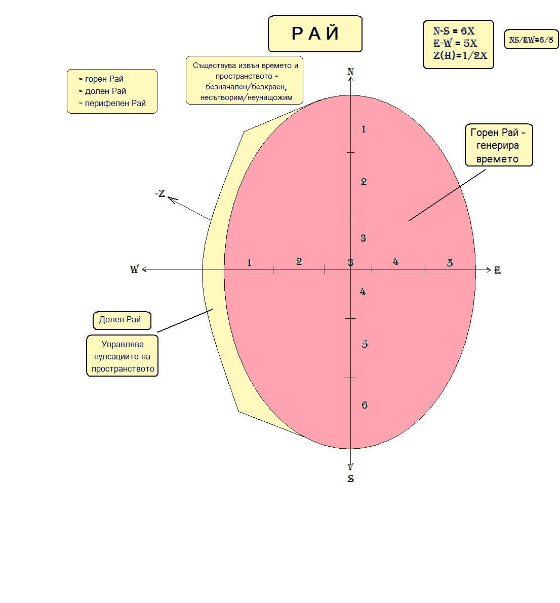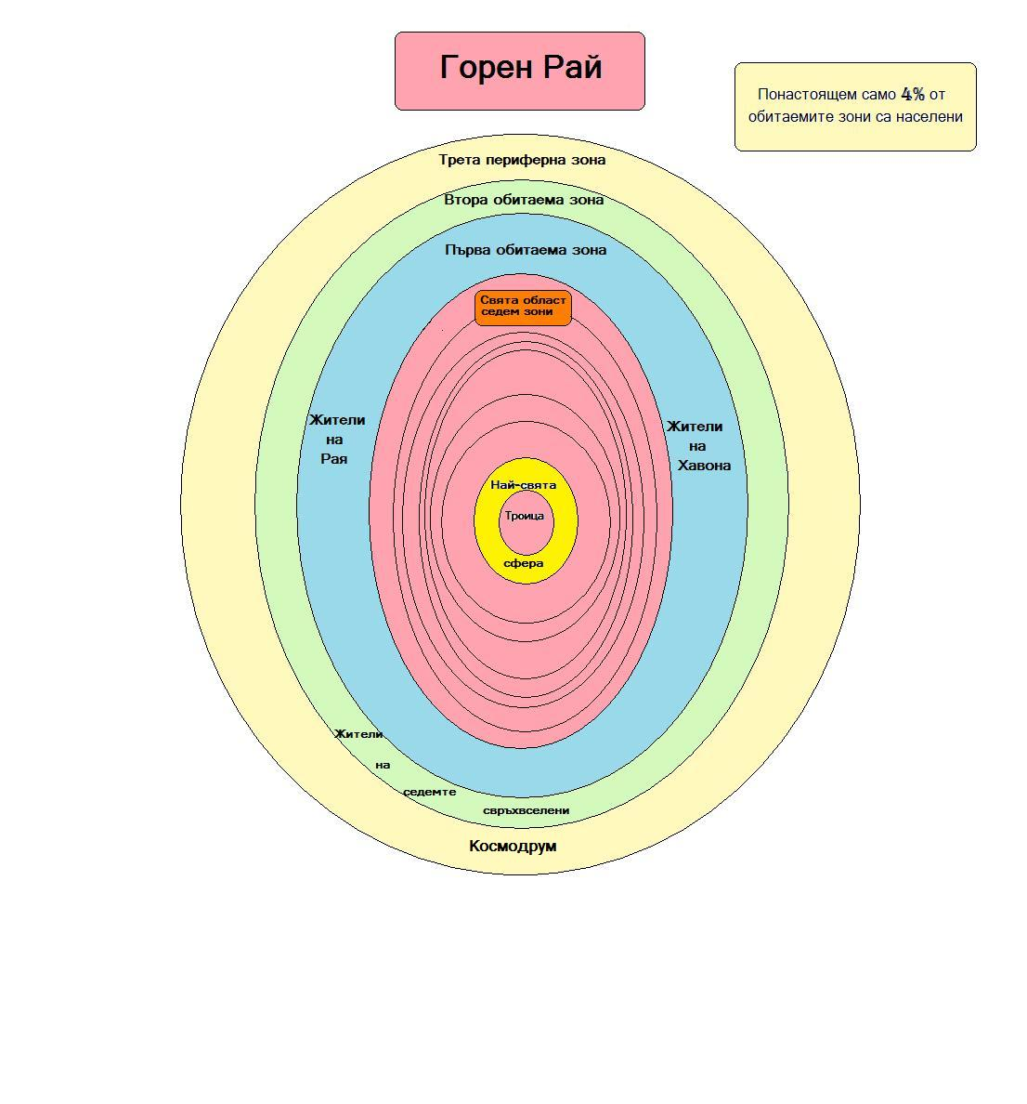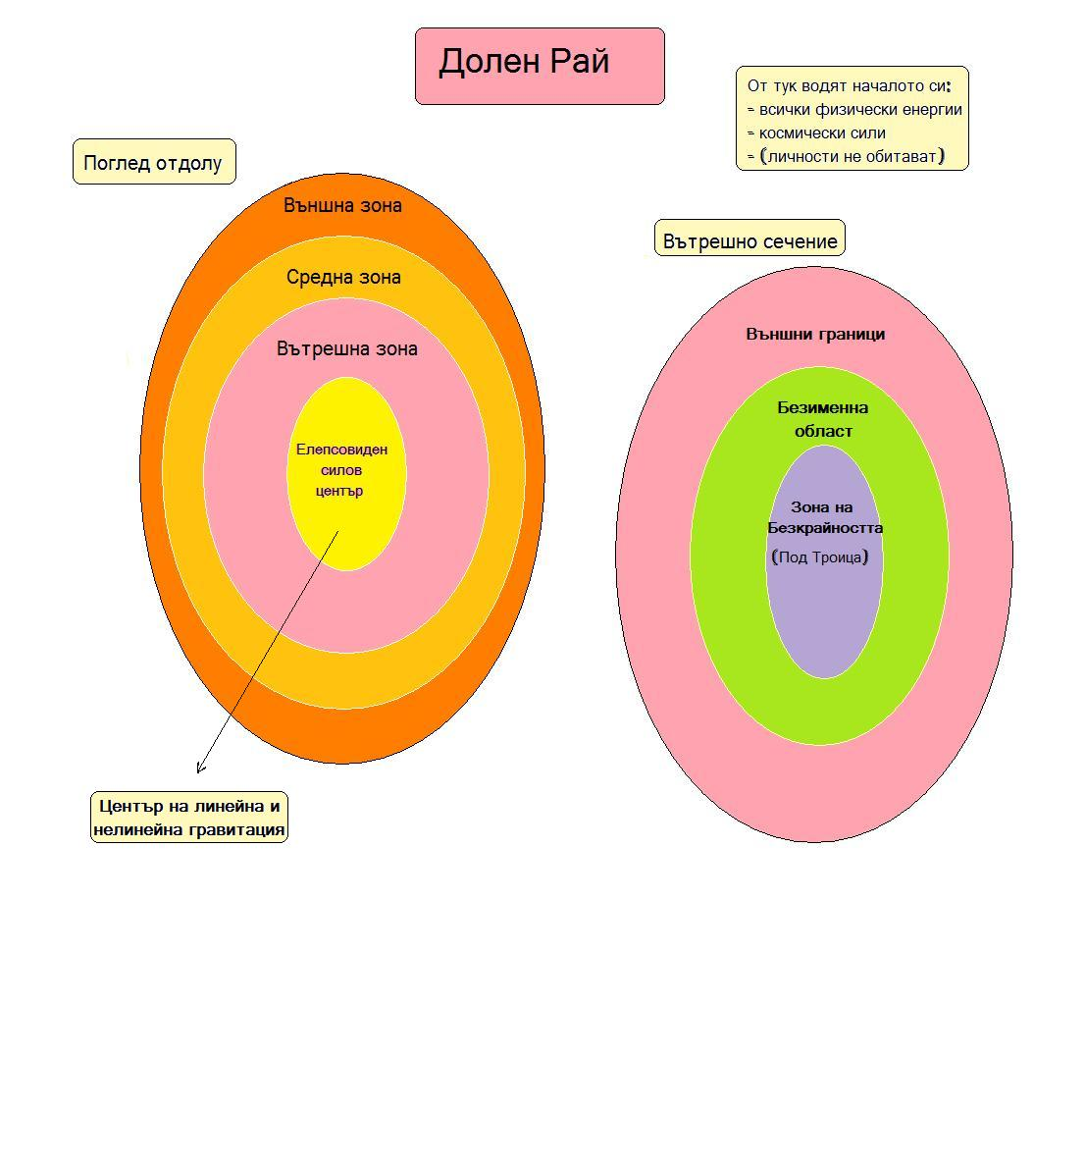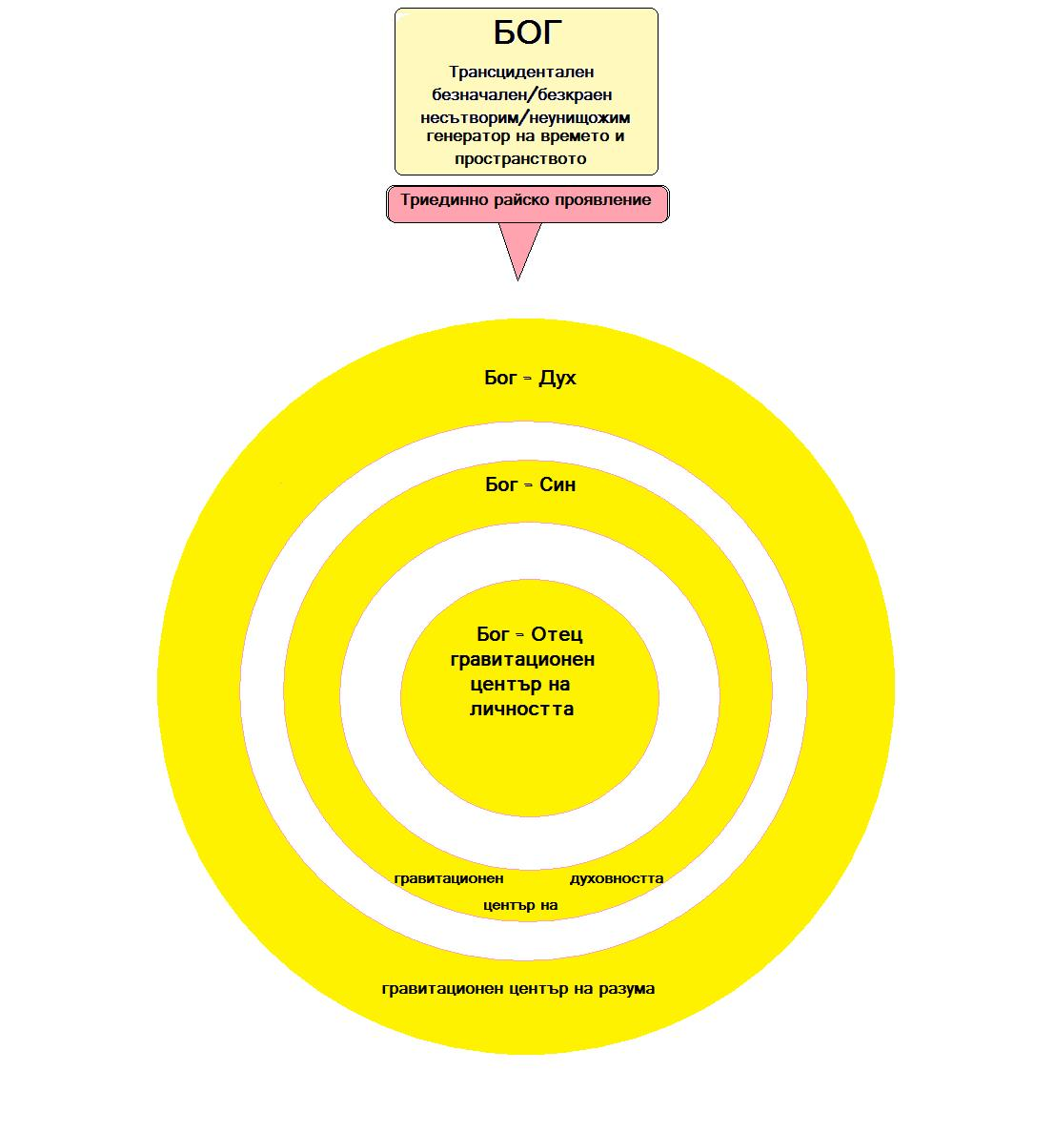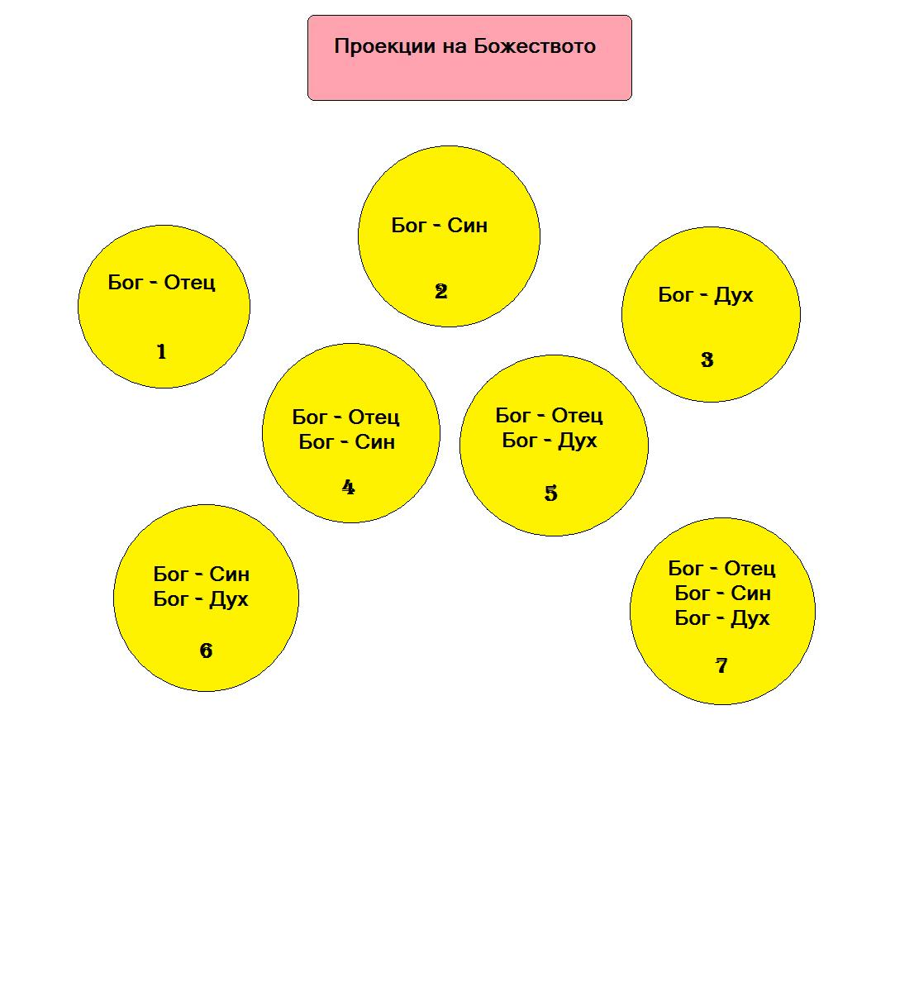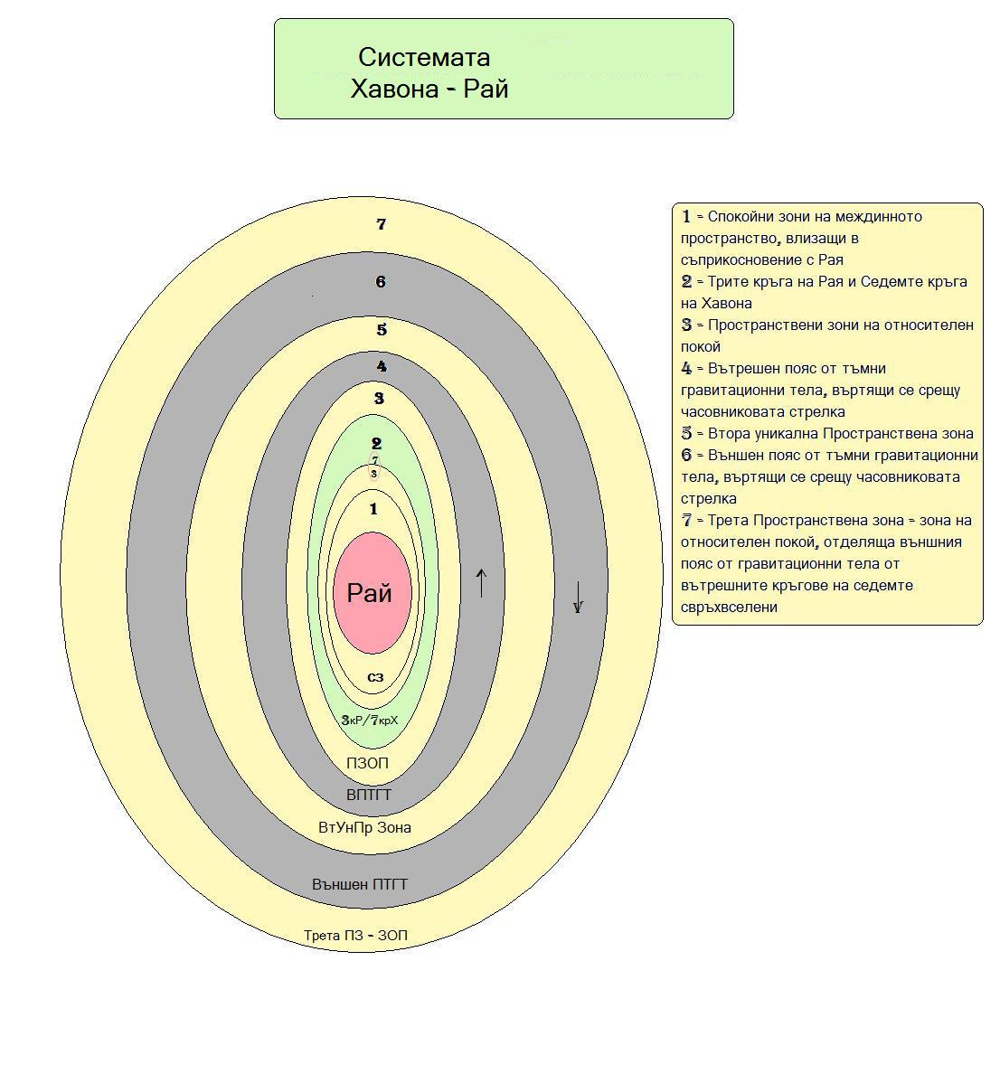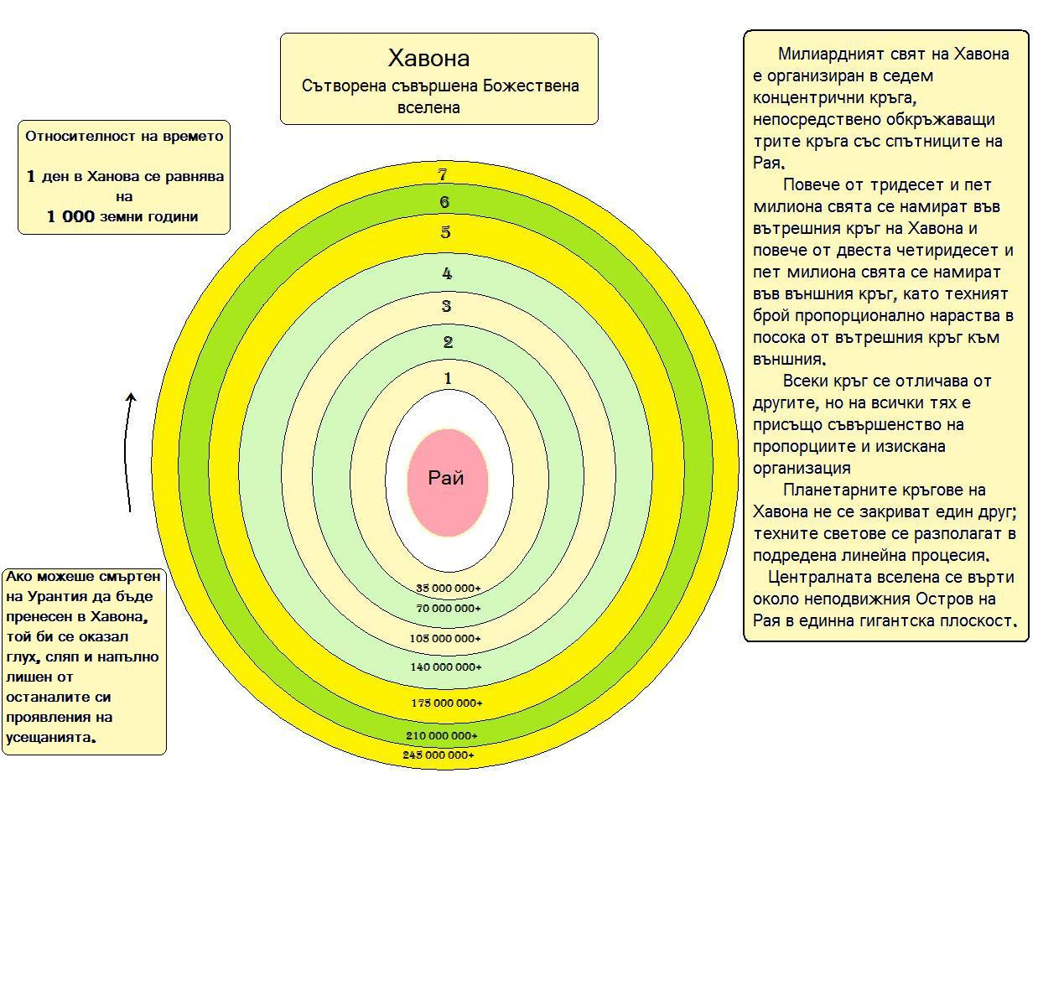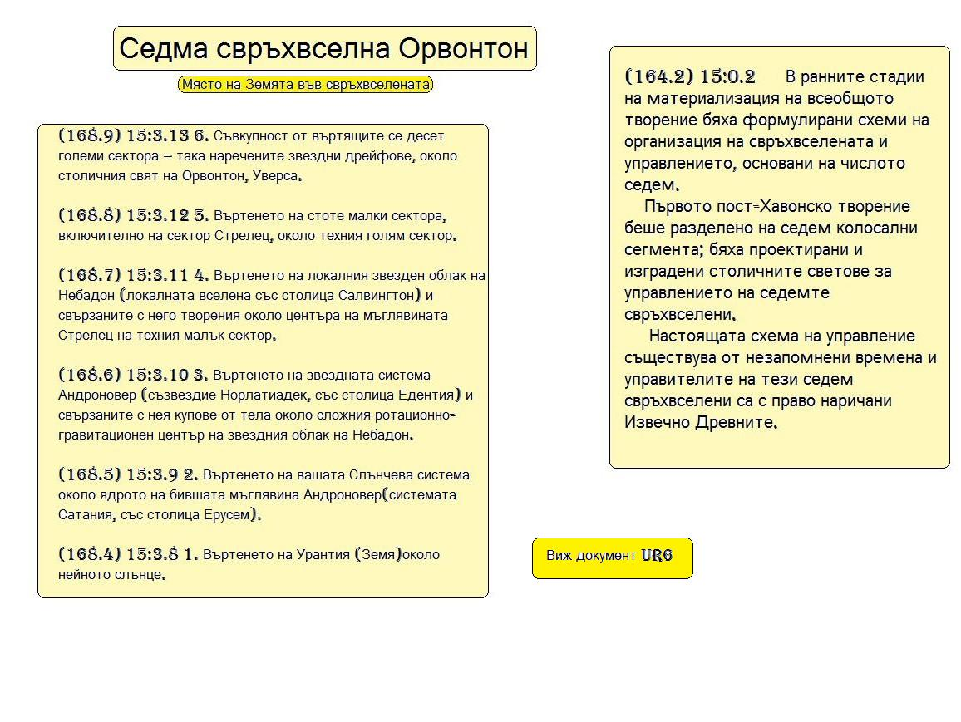
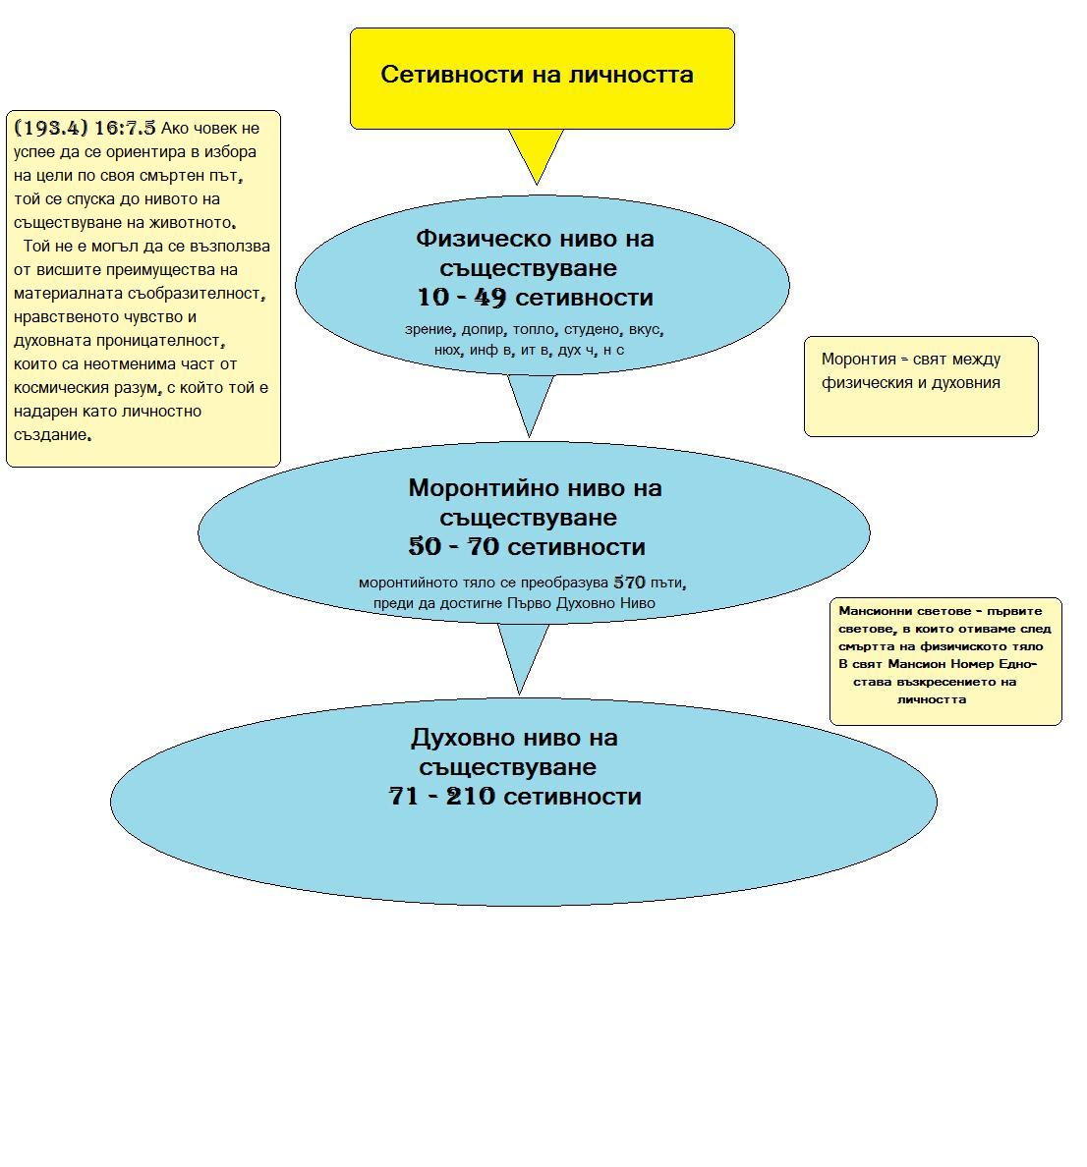 Някои важни понятия
0:5.7 1. Тяло. Материалният или физически организъм на човека.
0:5.8 2. Съзнание. Мисленето, възприятието и усещанията на човешкия организъм. Общият съзнателен и несъзнателен опит. Интелигентността, асоциирана с емоционалния живот, достигаща чрез обожание и мъдрост до духовното ниво.
0:5.9 3. Дух. Божественият дух, който удохотворява съзнанието на човека – Мисловният Регулатор. Този безсмъртен дух е предперсонален, не е личностен, въпреки че е проектиран да стане част от личността, надживяваща смъртното същество.
0:5.10 4. Душа. Душата на човека е преживяваща придобивка. Когато смъртно същество реши да „изпълнява волята на Отеца в Рая”, тогава обитаващият в него Дух става бащата на нова реалност в човешката опитност. Смъртното и материално съзнание е майката на същата тази появяваща се реалност. Същността на тази нова реалност е нито материална, нито духовна – тя е просто моронтиална (виж определението в 5.12). Това е появяващата се безсмъртна душа, която е определена да надживее смъртното същество и да започне извисяване към Рая.
0:5.11 Персоналност. Личността на смъртния човек не е нито тялото, нито съзнанието, нито духа, не е и душата. Личността е непрекъснато променящата се реалност в иначе постоянно променящата се опитност на съществото и обединява всички останали фактори асоциирани с личността. Персоналността е уникален дар, който Универсалният Отец създава между живите и асоциирани материални енергии, съзнание и дух и която остава жива заедно с моронтиалната душа.
0:5.12 Моронтиа е термин, обозначаващ широко ниво, намиращо се между материалното и духовното. Може да определя личностни и безличностни реалности, живи или неживи енергии. Има допир и с духовното и с материалното ниво и се явява свързващо звено помежду им.

Неизменните Синове на Троицата
създания, носещи в себе си Троичната същност на обединените Отец, Син и Дух
^{(114.6)} ^{10:6.5} Тази група Синове на Троицата включва следните личности:
^{(114.7)} ^{10:6.6} 1. Тринитизирани Тайнства на Върховенството.
^{(114.8)} ^{10:6.7} 2. Извечно Вечните.
^{(114.9)} ^{10:6.8} 3. Извечно Древните.
^{(114.10)} ^{10:6.9} 4. Извечно Съвършените.
^{(114.11)} ^{10:6.10} 5. Съвременниците на Вечността.
^{(114.12)} ^{10:6.11} 6. Извечно Единните.
^{(114.13)} ^{10:6.12} 7. Извечно Верните.
^{(114.14)} ^{10:6.13} 8. Възпитатели по Мъдрост.
^{(114.15)} ^{10:6.14} 9. Божествени Съветници.
^{(114.16)} ^{10:6.15} 10. Всеобщи Цензори.

6. Всеобщото свръхуправление
^{(135.11)} ^{12:6.1} Вселената не е статична. Стабилността не е резултат от инертност, а по-скоро производна на балансирани енергии, сътрудничещи си интелекти, взаимодействащи моронтийни светове, свръхуправление на духа и обединение на личности. Стабилността е напълно и винаги пропорционална на божествеността.
^{(135.12)} ^{12:6.2} При осъществяването на физическото управление на главната вселена Всеобщият Баща използва своето първенство и господство посредством Райския Остров; Бог е абсолютен в духовното ръководство на космоса в лицето на Вечния Син. В сферата на разума Отецът и Синът присъстват равностойно в Съвместния Извършител.

7. Вселенското отражение
^{(105.1)} ^{9:7.1} Съвместният Извършител е способен да съгласува всички нива на вселенска реалност така, че да направи възможно едновременното възприемане на интелектуалното, материалното и духовното. Това явление се нарича вселенско отразяване и представлява уникалното и необяснимо умение да виждаш, чуваш, чувстваш и знаеш всички неща, ставащи в свръхвселената, и с помощта на отразяването да фокусираш цялата тази информация и знание във всяко желано място. Действието отразяване се демонстрира съвършено във всеки от световете със столиците на седемте свръхвселени. Това явление също така се наблюдава и във всички сектори на свръхвселените и в пределите на локалните вселени. Окончателното съсредоточаване на вселенското отразяване се извършва в Рая.
^{(105.2)} ^{9:7.2} Явлението отразяване, както е разкрито на световете със столици в свръхвселените в изумителните проявления на намиращите се там отразяващи личности, представлява най-сложната взаимовръзка между всички аспекти на битието, които могат да се открият в цялото творение.

4. Създанията на Централната Вселена
^{(156.6)} ^{14:4.1} В световете на Хавона има седем основни форми на живи създания и същества, всяка от които се състои от три обособени фази. Всяка от тези три фази обединява седемдесет основни типа, които се подразделят на хиляда подтипа, където на свой ред влизат нови градации и така нататък.
7 forms=>(3x7) 21 fazes=>(21x70) 1470 types=>(1000x1470) 1,470,000 subtypes
Основните групи живи същества могат да се класифицират така:
^{(156.7)} ^{14:4.2} 1. Материални.
^{(156.8)} ^{14:4.3} 2. Моронтийни.
^{(156.9)} ^{14:4.4} 3. Духовни.
^{(156.10)} ^{14:4.5} 4. Абсонитни.
^{(156.11)} ^{14:4.6} 5. Пределни.
^{(156.12)} ^{14:4.7} 6. Коабсолютни.
^{(156.13)} ^{14:4.8} 7. Абсолютни.
^{(157.1)} ^{14:4.9} Стареенето и смъртта не влизат в жизнения цикъл на световете на Хавона. В централната вселена низшите живи същества претърпяват материално преобразуване. Тяхната форма и проявление се изменят, но те не се разпадат на съставните си части чрез разрушение и клетъчна смърт.
^{(157.2)} ^{14:4.10} Всички местни на Хавона произхождат от Райската Троица. Те нямат родители-създания и са неспособни за възпроизводство.

Нива на космическата реалност
^{(140.5)} ^{12:8.9} Макар че смъртният разум едва ли е способен да осмисли седемте нива на относителна космическа реалност, човешкият интелект трябва да е в състояние да осъзнае общия смисъл на трите действащи нива на крайната реалност:
^{(140.6)} ^{12:8.10} 1. Материя. Организирана енергия, подложена на въздействието на линейна гравитация, освен в случаите на нейното видоизменение от движението, и обусловена от разума.
^{(140.7)} ^{12:8.11}. 2. Разум. Организирано съзнание, което не е изцяло подложено на действието на материална гравитация и придобиващо истинска свобода, когато го видоизменя духът.
^{(140.8)} ^{12:8.12} 3. Дух. Най-висшата личностна реалност. Истинският дух не се подчинява на физическа гравитация, но евентуално става подбуждащо въздействие за всички формиращи се енергийни системи, притежаващи статут на личност.
^{(140.9)} ^{12:8.13} Целта на съществуване на всички личности е духът; материалните проявления са относителни и космическият разум служи като посредник между тези всеобщи противоположности. Даряването на разум и помощта на духа са функция на обединените лица на Божеството, Безкрайния Дух и Вечния Син. Всеобхватната реалност на Божеството е не просто разум, а одухотворен разум и дух, обединени от личност.

Структура на свръхвселените
^{(166.2)} ^{15:2.3} 1. Системата - около хиляда обитаеми или годни за обитаване свята. Начело на всяка населена планета стои Планетарен Принц, а във всяка локална система има архитектурна сфера, която е изкуствено построена и е столица на системата (Сатания – столица Ерусем), като се управлява от Властелина на Системата.
^{(166.3)} ^{15:2.4} 2. Съзвездието - сто системи (около 100 000 годни за обитаване планети) съставляват едно съзвездие (съзвездие Норлатиадек – столица Едентиа). Всяко съзвездие има построена столична архитектурна сфера и се възглавява от трима Синове Ворондадек, Най-Висшестоящите. Всяко съзвездие също така се намира и под наблюдението на един Извечно Верен, посланик на Райската Троица.
^{(166.4)} ^{15:2.5} 3. Локална Вселена - сто съзвездия (около 10 000 000 годни за обитаване планети) съставляват една локална вселена (локална вселена Небадон – столица Салвингтон). Величественият столичен архитектурен свят на всяка локална вселена се управлява от един от равностойните Синове-Създатели на Бога от реда на Михаил. Всяка вселена се благославя от присъствието на Извечно Единен, представител на Райската Троица.
^{(166.5)} ^{15:2.6} 4. Малък Сектор - сто локални вселени (около 1 000 000 000 годни за обитаване планети) съставляват един малък сектор за управление на свръхвселената; пребиваващите в неговия великолепен столичен свят управители, така наричаните Съвременници на Вечността, ръководят делата в малкия сектор. В столицата на всеки малък сектор има трима Съвременници на Вечността, Висши Троични Личности.
^{(174.8)} ^{15:7.8} Малката-трета – столицата на нашия малък сектор Енса.
^{(166.6)} ^{15:2.7} 5. Голям Сектор - сто малки сектора (около 100 000 000 000 годни за обитаване свята) съставляват един голям сектор. Всеки голям сектор има величествен столичен свят, а начело на големия сектор са трима Извечно Съвършени, които са Висши Троични Личности.
^{(174.9)} ^{15:7.9} Голямата-пета е столицата на нашия голям сектор Спландон.
^{(166.7)} ^{15:2.8} 6. Свръхвселена (седма свръхвселена Орвонтон – столица Уверса). Десет големи сектора (около 1 000 000 000 000 годни за обитаване планети). Управлява се от трима Извечно Древни.

Столици
^{(174.5)} ^{15:7.5} Йерусем е столицата на вашата локална система Сатания и включва седем свята на преходна култура, всеки от които е обкръжен от седем сателита; сред тези спътници са седемте обителски свята за моронтийна карантина, първото местожителство на човека след смъртта. В този вид, в който думата „небе“ се използва на Урантия, то понякога означава тези седем обителски свята, първият от които се нарича “първото небе”, и така – до седмото. (7)
^{(174.6)} ^{15:7.6} Едемия е столицата на вашето съзвездие Норлатиадек – разполага със седемдесет спътника за образование, култура и обществен живот; тук възходящите създания пребивават в течение на известно време до завършването на йерусемския режим за мобилизация, обединяване и осъзнаване на личността.(7+70)
^{(174.7)} ^{15:7.7} Салвингтон е столицата на вашата локална вселена Небадон – обкръжена от десет университетски сфери, всяка от които се състои от четиридесет и девет свята. След социализацията на човека в съзвездието тук се извършва неговото одухотворяване. (7+70+490 levels)
^{(174.8)} ^{15:7.8} Малката-трета – столицата на вашия малък сектор Енса, обкръжена от седемте сфери за висше изучаване на физическите аспекти на възхода. (7+70+490+7)
^{(174.9)} ^{15:7.9} Голямата-пета е столицата на вашия голям сектор Спландон, обкръжена от седемдесет сфери за интензивна интелектуална подготовка в свръхвселената. (7+70+490+7+70)
^{(175.1)} ^{15:7.10} Уверса е столицата на Орвонтон – вашата свръхвселена, обкръжена от седем висши университета за задълбочена духовна подготовка на възходящи волеви създания. Всяко от тези седем струпвания на тези поразителни сфери се състои от седемдесет специализирани свята (7+70+490+7+70+490), където хиляди и хиляди учреждения и организации притежават всичко необходимо за повишаване вселенското образование и развитие на духовната култура и където странстващите на времето получават нови знания и преминават нови изпитания, предшестващи дългия преход до Хавона. Пристигащите странстващи на времето винаги биват приемани в тези свързани с Уверса светове, но тръгващите по своя път випускници напускат свръхвселената непосредствено от Уверса. (7+70+490+7+70+490=1134 нива и сфери)
^{(175.2)} ^{15:7.11} Уверса е духовната и административна столица на около един трилион обитаеми и пригодени за обитаване светове. Великолепието, величието и съвършенството на столицата на Орвонтон превъзхожда всички чудеса на пространствено-времевите творения.
^{(177.2)} ^{15:9.3} Кръгове на свръхвселените :
^{(177.3)} ^{15:9.4} 1. Обединяващ интелектуален кръг на един от Седемте Главни Духа на Рая. Такъв кръг на космически разум е сведен до една свръхвселена.
^{(177.4)} ^{15:9.5} 2. Отразяващ кръг на седемте Отразяващи Духа във всяка свръхвселена.
^{(177.5)} ^{15:9.6} 3. Скрити кръгове на Тайнствените Наставници, по определен начин взаимосвързани и направлявани чрез Сферата на Божеството към Всеобщия Баща в Рая.
^{(177.6)} ^{15:9.7} 4. Кръгът за взаимна връзка на Вечния Син с неговите Райски Синове.
^{(177.7)} ^{15:9.8} 5. Мигновеното присъствие на Безкрайния Дух.
^{(177.8)} ^{15:9.9} 6. Транслациите от Рая, пространствените съобщения от Хавона.
^{(177.9)} ^{15:9.10} 7. Енергийните кръгове на силовите центрове и физическите регулатори.
^{(177.10)} ^{15:9.11} Кръгове на локалните вселени:
^{(177.11)} ^{15:9.12} 1. Посвещенческият дух на Райските Синове – Утешителят на световете за посвещения. Духът на Истината – духът на Михаил на Урантия.
^{(177.12)} ^{15:9.13} 2. Кръгът Божествени Попечители – Майчинските Духове на локалната вселена, Светият Дух на вашия свят.
^{(177.13)} ^{15:9.14} 3. Кръгът за помощ на разума в локалната вселена, включващ разнообразно функциониращото присъствие на спомагателните духове на разума.
^{(177.14)} ^{15:9.15} Когато локалната вселена постигне такава духовна хармония, че нейните индивидуални и обединени кръгове станат неотличими от кръговете на свръхвселената, когато започне да преобладава подобна тъждественост във функциите и единството на служенето, тогава локалната вселена незабавно преминава в устойчивите кръгове на светлината и живота и веднага придобива правото да бъде приета в духовната конфедерация на усъвършенствания съюз на свръхтворението.

Мястото на Урантия (Земята) във вселената
^{(182.4)} ^{15:14.5} Вашият свят се нарича Урантия, той съществува под номер 606 в планетарната група (или система) на Сатания. Тази система понастоящем наброява 619 обитаеми свята и още над двеста планети се развиват благоприятно, което ще им позволи в бъдеще също да станат обитаеми светове.
^{(182.5)} ^{15:14.6} Столичният свят на Сатания се нарича Йерусем; тази система е двадесет и четвъртата в съзвездието Норлатиадек. Вашето съзвездие Норлатиадек се състои от сто локални системи, а неговият столичен свят се нарича Едемия. Норлатиадек е седемдесетото съзвездие във вселената Небадон. Локалната вселена Небадон се състои от сто съзвездия; нейната столица е известна под името Салвингтон. Небадон е осемдесет и четвъртата вселена от малкия сектор Енса.
^{(182.6)} ^{15:14.7} Малкият сектор Енса се състои от сто локални вселени, а неговата столица е Малкият-трети. Този сектор е трети от големия сектор Спландон. Спландон се състои от сто малки сектора, а неговият столичен свят се нарича Големият-пети. Това е петият голям сектор на свръхвселената Орвонтон, седмият сегмент от голямата вселена. Така можете да определите положението на вашата планета в структурата на организацията и управлението на вселената на вселените.
^{(182.7)} ^{15:14.8} Номерът на вашия свят Урантия в голямата вселена е 5.342.482.337.666. Това е регистрационният номер на Урантия в Уверса и в Рая, вашият номер в каталога на обитаемите светове. Аз знам регистрирания брой на физическите сфери, но той е толкова огромен, че няма голямо практическо значение за смъртния разум.
^{(183.1)} ^{15:14.9} Вашата планета е частица от необятния космос; вие принадлежите към практически безкрайното семейство светове, но вашата сфера е ръководена с такава точност, за нея се грижат с такава любов, като че ли тя е единственият обитаем свят в цялата голяма вселена.
^{(183.2)} ^{15:14.10} [Представено от Всеобщ Цензор на Уверса.]

Свобода на волята
^{(194.7)} ^{16:8.7} Относителната свобода на волята, която е присъща на самоосъзнаването на човешката личност, предполага следното:
^{(194.8)} ^{16:8.8} 1. Нравствен избор, висша мъдрост.
^{(194.9)} ^{16:8.9} 2. Духовен избор, постигане на истината.
^{(194.10)} ^{16:8.10} 3. Безкористна любов, братска помощ.
^{(194.11)} ^{16:8.11} 4. Целенасочено сътрудничество, преданост към групата.
^{(194.12)} ^{16:8.12} 5. Космическа проницателност, постигане на вселенски значения.
^{(194.13)} ^{16:8.13} 6. Личностна преданост, чистосърдечна привързаност към изпълняване волята на Отеца.
^{(195.1)} ^{16:8.14} 7. Вероизповедание, искреният стремеж към божествените ценности и чистосърдечната любов към Божествения, Даващ Ценности.
^{(195.2)} ^{16:8.15} Човешката личност от урантийски тип може да се разглежда като функционираща във физическия механизъм, който представлява планетарна модификация на организма от небадонски вид, отнася се към електрохимическия тип на активация на живота и е снабден с небадонска разновидност на космически разум oт орвонтонската серия за разнополови възпроизвеждащи се създания. Посвещаването на божествения дар на личността на подобен, дарен със съзнание смъртен механизъм дарява смъртното същество с величието на космическото гражданство, което веднага създава предпоставки за формирането на реакции, осигуряващи принципното възприемане на трите основни космически реалности на разума:
^{(195.3)} ^{16:8.16} 1. Математическото или логическо възприемане на еднородността на физическата причинност.
^{(195.4)} ^{16:8.17} 2. Разумното възприемане на задължителността на нравственото поведение.
^{(195.5)} ^{16:8.18} 3. Проникновението на вярата, придобивано в съпричастно поклонение пред Божеството, в съвкупност с изпълненото с любов служене на човека.

9. Реалността на човешкото съзнание
^{(195.7)} ^{16:9.1} Дарено с космически разум и вътрешен Настройчик, личностното създание притежава вродена способност да възприема и осъзнава реалностите на енергията, разума и духа. Затова волевото създание притежава способността да различава фактите, закона и любовта към Бога. Освен тези три неотменими свойства на човешкото съзнание целият опит на човека е действително субективен, с изключение на това, че интуитивното осъзнаване на достоверност спомага за обединяването на тези три реакции на космическо възприемане на вселенска реалност.
^{(195.8)} ^{16:9.2} Чувстващият Бога смъртен е способен да почувства обединяващата стойност на тези три космически характерни черти във висшето човешко начинание – еволюцията, съхраняваща душата; смъртният разум се обединява във физическото тяло на човека с вътрешния божествен дух за съвместно създаване на безсмъртна душа. От самото си зараждане душата е реална ; тя притежава свойства на космическо безсмъртие.
^{(195.9)} ^{16:9.3} Ако пътят на смъртния човек се прекрати с естествена смърт, реалните духовни ценности от неговия човешки опит се запазват като част от продължаващия опит на Настройчика на Съзнанието. Личностните ценности на такова несъхранило се създание продължават да съществуват като съставен елемент от личността на формиращото се Върховно Същество. Съхранилите се качества на личността се лишават от индивидуалност, но не и емпиричните ценности, натрупани в течение на смъртния живот в плът. Съхраняването на индивидуалността зависи от съхраняването на безсмъртната душа, имаща моронтиен статут и все по-голяма божествена ценност. Индивидуалността на личността се запазва заедно с душата и благодарение на нея.

1. Низходящите Божии Синове
^{(223.6)} ^{20:1.1} Всички низходящи Божии Синове имат върховен и божествен произход. Те са посветени на низходяща опека, тоест служат в светове и системи на времето и пространството, подпомагайки извисяването към Рая на низшите създания с еволюционен произход – възходящите синове на Бога. От многобройните категории низходящи Синове в настоящите повествувания ще бъдат описани седем. Тези Синове, които се пораждат от Божествата на централния Остров на Светлината и Живота, наричащи се Райски Божии Синове, обхващат три категории:
^{(223.7)} ^{20:1.2} 1. Синове-Създатели – Михаил
^{(223.8)} ^{20:1.3} 2. Синове-Арбитри – Авонал.
^{(223.9)} ^{20:1.4} 3. Троични Синове-Учители – Дейнал.
^{(223.10)} ^{20:1.5} Четирите останали категории на низходящо синовство са известни като Божии Синове на Локалните Вселени:
^{(223.11)} ^{20:1.6} 4. Синове-Мелхиседек.
^{(223.12)} ^{20:1.7} 5. Синове-Ворондадек.
^{(223.13)} ^{20:1.8} 6. Синове-Ланонандек.
^{(223.14)} ^{20:1.9} 7. Носители на Живот.

^{(241.1)} ^{21:5.7} Възвисяването на седмократния посвещенчески Син до висотите на неоспоримото пълновластие в своята вселена е началото на края на вековната неопределеност и относителна нестабилност. От този момент нататък това, което не се поддаде на одухотворяване, ще бъде подложено на дезинтеграция; това, което е невъзможно някога да се съгласува с космическата реалност, ще бъде унищожавано. Когато в стремежа си да завоюва верността и предаността на населяващите световете създания се изчерпят възможностите на безкрайното милосърдие и неизказаното търпение, връх вземат правосъдието и праведността. Това, което е невъзможно да се възроди с милосърдие, рано или късно ще бъде унищожено от правосъдието.
^{(241.2)} ^{21:5.8} След утвърждаването им като пълновластни управители Владетелите Михаил стават върховните същества в своята локална вселена. Определените ограничения, които биват налагани над тяхното управление, се обясняват с космическото предсъществуване на някои сили и личности. Във всичко друго такива Синове-Владетели съдържат в себе си върховната власт, отговорност и административното могъщество в своите вселени; те са като Създатели и Богове, върховни същества практически във всичко. По отношение на функционирането на съответната вселена няма мъдрост, по-голяма от мъдростта на такива Синове.

Попечителски духове на централната вселена
^{(285.1)} ^{26:0.1} СВРЪХНАФИМИТЕ са попечителските духове на Рая и централната вселена, представляващи висша категория от низша група деца на Безкрайния Дух – ангелското войнство. Такива попечителски духове се срещат по цялото протежение от Рая до световете на времето и пространството. Нито един от главните региони на организираното и обитаемо творение не е подминат от тях.

1. Попечителските духове
^{(285.2)} ^{26:1.1} Ангелите са духовните попечители и приятели на възходящите еволюционни волеви създания на цялото пространство; те също така са колегите и партньорите на висшестоящото войнство божествени личности на сферите. Ангелите от всички категории представляват ярко изразени и високоиндивидуализирани личности. Всички те са способни по достойнство да оценяват помощта, оказвана от управляващите с реверсия. Заедно с Войнствата на Посланиците на Пространството попечителските духове се ползват от периоди на отдих и смяна на обстановката; те се отличават с общителен характер и по своята контактност значително превъзхождат хората.
^{(285.3)} ^{26:1.2} Попечителските духове на голямата вселена се класифицират по следния начин:
^{(285.4)} ^{26:1.3} 1. Свръхнафими.
^{(285.5)} ^{26:1.4} 2. Секонафими.
^{(285.6)} ^{26:1.5} 3. Тертиафими.
^{(285.7)} ^{26:1.6} 4. Омниафими.
^{(285.8)} ^{26:1.7} 5. Серафими.
^{(285.9)} ^{26:1.8} 6. Херувими и сановими.
^{(285.10)} ^{26:1.9} 7. Промеждутъчни създания.

Личности в Голямата Вселена
(330.1) 30:0.1 ЛИЧНОСТИТЕ и неличностните организми, функциониращи понастоящем в Рая и в голямата вселена, образуват почти безкрайно множество живи същества. Даже броят на основните категории и типове би могъл да потресе човешкото въображение, а да не говорим за неизброимите подтипове и разновидности. Независимо от това, желателно е да дадем представа за двете основни класификации живи същества – подсказка за Райската класификация и съкратена версия на Уверския Регистър на Личностите.
(330.2) 30:0.2 Невъзможно е да се състави пълна и последователна класификация на личностите в голямата вселена, доколкото не всички групи са разкрити. За систематизирана класификация на всички групи би била необходима цяла поредица допълнителни глави и ново откровение. Такова концептуално разширяване на материала едва ли е желателно, тъй като то още за хиляда години би лишило смъртните от стимула за творчески размишления, даван от подобни частично разкрити представяния. Не е редно да разказваме на човека прекалено много. Това подтиска въображението.
1. Райската класификация на живите същества
(330.3) 30:1.1 Живите същества в Рая се класифицират в съответствие с изконната и придобита връзка с Райските Божества. По време на великите събрания на централната и свръхвселените присъстващите често се разпределят по групи в съответствие със своя произход: с троичен произход или постигнали Троицата, с двойствен произход и произлезли от един източник. Не е лесно да се обясни Райската класификация на живите същества на смъртния разум, но ние сме упълномощени да предложим следната йерархия:
(330.4) 30:1.2 I. СЪЩЕСТВА С ТРИЕДИНЕН ПРОИЗХОД. Същества, сътворени и от трите Райски Божества – или сътворени като такива, или обединени в Троицата, а също Тринитизираният Корпус, под което се подразбират всички групи тринитизирани същества – разкрити и неразкрити.
(330.5) 30:1.3 А. Върховни Духове
(330.6) 30:1.4 1. Седем Главни Духа.
(330.7) 30:1.5 2. Седем Върховни Администратора.
(330.8) 30:1.6 3. Седем категории Отразяващи Духове.
(330.9) 30:1.7 Б. Неизменни Синове на Троицата
(330.10) 30:1.8 1. Тринитизирани Тайнства на Върховността.
(330.11) 30:1.9 2. Извечно Вечни.
(330.12) 30:1.10 3. Извечно Древни.
(330.13) 30:1.11 4. Извечно Съвършени.
(331.1) 30:1.12 5. Съвременици на Вечността.
(331.2) 30:1.13 6. Извечно Единни.
(331.3) 30:1.14 7. Извечно Верни.
(331.4) 30:1.15 8. Възпитатели в Мъдростта.
(331.5) 30:1.16 9. Божествени Съветници.
(331.6) 30:1.17 10. Всеобщи Цензори.
(331.7) 30:1.18 В. Същества с троичен произход и тринитизирани същества.
(331.8) 30:1.19 1. Троични Синове-Учители.
(331.9) 30:1.20 2. Свещени Троични Духове.
(331.10) 30:1.21 3. Обитатели на Хавона.
(331.11) 30:1.22 4. Жители на Рая.
(331.12) 30:1.23 5. Неразкрити същества с троичен произход.
(331.13) 30:1.24 6. Неразкрити същества, тринитизирани от Божествата.
(331.14) 30:1.25 7. Тринитизирани Синове на Постиженията.
(331.15) 30:1.26 8. Тринитизирани Синове на Отбора.
(331.16) 30:1.27 9. Тринитизирани Синове на Съвършенството.
(331.17) 30:1.28 10. Синове, тринитизирани от създания.
(331.18) 30:1.29 II. СЪЩЕСТВА С ДВОЙСТВЕН ПРОИЗХОД. Същества, произхождащи от които и да са две Райски Божества или създадени пряко или косвено от които и да са две същества, водещи началото си от Райските Божества.
(331.19) 30:1.30 А. Низходящи категории.
(331.20) 30:1.31 1. Синове-Създатели.
(331.21) 30:1.32 2. Синове-Арбитри.
(331.22) 30:1.33 3. Ясни Утринни Звезди.
(331.23) 30:1.34 4. Бащи-Мелхиседек.
(331.24) 30:1.35 5. Мелхиседек.
(331.25) 30:1.36 6. Ворондадек.
(331.26) 30:1.37 7. Ланонандек.
(331.27) 30:1.38 8. Ярки Вечерни Звезди
(331.28) 30:1.39 9. Архангели.
(331.29) 30:1.40 10. Носители на Живот.
(331.30) 30:1.41 11. Неразкрити Вселенски Помощници.
(331.31) 30:1.42 12. Неразкрити Божии Синове.
(331.32) 30:1.43 Б. Неизменни категории
(331.33) 30:1.44 1. Абандонтери.
(331.34) 30:1.45 2. Сузати.
(331.35) 30:1.46 3. Унивитати.
(331.36) 30:1.47 4. Спиронги.
(331.37) 30:1.48 5. Неразкрити същества с двойствен произход.
(331.38) 30:1.49 В. Възходящи категории
(331.39) 30:1.50 1. Смъртни, слели се с Настройчика.
(331.40) 30:1.51 2. Смъртни, слели се със Сина.
(331.41) 30:1.52 3. Смъртни, слели се с Духа.
(331.42) 30:1.53 4. Преобразувани промеждутъчни създания.
(331.43) 30:1.54 5. Неразкрити възходящи същества.
(332.1) 30:1.55 III. СЪЩЕСТВА С ЕДИНИЧЕН ПРОИЗХОД. Същества, произхождащи от което и да е едно Райско Божество или създадени пряко или косвено от което и да е същество, водещо началото си от Райските Божества.
(332.2) 30:1.56 А. Висши Духове
(332.3) 30:1.57 1. Гравитационни Посланици.
(332.4) 30:1.58 2. Седем Духа на Кръгове за Хавона.
(332.5) 30:1.59 3. Дванадесеткратни Помощници на Кръгове за Хавона.
(332.6) 30:1.60 4. Спомагателни Образи на Отразяващите Духове.
(332.7) 30:1.61 5. Майчински Духове на Вселените.
(332.8) 30:1.62 6. Седмократни Спомагателни Духове на Разума.
(332.9) 30:1.63 7. Неразкрити Същества, Произхождащи от Божества.
(332.10) 30:1.64 Б. Възходящи категории
(332.11) 30:1.65 1. Личностни Настройчици.
(332.12) 30:1.66 2. Възходящи Материални Синове.
(332.13) 30:1.67 3. Еволюционни Серафими.
(332.14) 30:1.68 4. Еволюционни Херувими.
(332.15) 30:1.69 5. Неразкрити Възходящи Създания.
(332.16) 30:1.70 В. Семейството на Безкрайния Дух
(332.17) 30:1.71 1. Единични Посланици.
(332.18) 30:1.72 2. Надзорници на Вселенските Кръгове.
(332.19) 30:1.73 3. Регистратори на Волеви Създания.
(332.20) 30:1.74 4. Лични помощници на Безкрайния Дух.
(332.21) 30:1.75 5. Спомагателни Инспектори.
(332.22) 30:1.76 6. Упълномощени Стражи.
(332.23) 30:1.77 7. Придружители на Смъртни Кандидати.
(332.24) 30:1.78 8. Хавонски Сервитали.
(332.25) 30:1.79 9. Всеобщи Миротворци.
(332.26) 30:1.80 10. Моронтийни Спътници.
(332.27) 30:1.81 11. Свръхнафими.
(332.28) 30:1.82 12. Секонафими.
(332.29) 30:1.83 13. Тертиафими.
(332.30) 30:1.84 14. Омниафими.
(332.31) 30:1.85 15. Серафими.
(332.32) 30:1.86 16. Херувими и Сановими.
(332.33) 30:1.87 17. Неразкрити Същества от Семейството на Духа.
(332.34) 30:1.88 18. Седем Върховни Управляващи Енергията.
(332.35) 30:1.89 19. Върховни Енергийни Центрове.
(332.36) 30:1.90 20. Главни Физически Регулатори.
(332.37) 30:1.91 21. Управляващи Моронтийната Енергия.
... и множество други...

Планетарните смъртни
(340.12) 30:4.10 1. Планетарни смъртни. Всички смъртни са еволюционни същества с животински произход, притежаващи потенциалната възможност за възход. По произход, същност и предназначение тези различни групи и типове човешки същества имат някакво сходство с народите на Урантия. Във всеки свят човешките раси използват такова служене на Божиите Синове и се радват на присъствието на попечителските духове на времето. След естествената си смърт всички типове възходящи същества се обединяват в обителските светове в едно моронтийно семейство.
(341.1) 30:4.11 2. Запазили Живота си Спящи Създания. Съпровождани от личните си пазители на съдбата, всички смъртни със статут продължаване на живота преминават през вратата на естествената смърт и на третия ден възстановяват личността си в обителските светове. Допуснатите до възход същества, които по някаква причина не са могли да достигнат ниво на интелектуално съвършенство и духовност, позволяващи им да имат лични хранители, не могат да преминат веднага в обителските светове. Такива спасили се души са принудени да останат в състояние на безсъзнателен сън чак до съдния ден от новата ера – новия съден период, пристигането на Божия Син, който огласява имената за цялата епоха и съди света; такава е общата практика по цялата Небадон. За Христос Михаил е било казано, че възнасяйки се на небето след завършването на своя труд на земята, той „отвел със себе си множество пленници“. И тези пленници били запазилите живота си спящи създания от дните на Адам до този ден, когато се извършило възкресението на Владетеля на Урантия.
(341.2) 30:4.12 Спящите смъртни не забелязват течението на времето; те изобщо не осъзнават продължителността на своя покой. При повторното създаване на личностите в края на епохата онези, които са преспали пет хиляди години, ще се държат точно така, както и тези, които са се намирали в състояние на покой в течение на пет дни. С изключение на времевото забавяне, такива запазили живота си смъртни преминават през режим на възход точно така, както и тези, които са избегнали повече или по-малко продължаващ сън на смъртта.

Администрация на локалната вселена
^{(366.1)} ^{33:0.1} МАКАР че ние не се съмняваме в това, че Всеобщият Баща управлява своето обширно творение, в управлението на локалната вселена той действа чрез Сина-Създател. Лично участие в административните дела на локалната вселена Отецът няма. Тези права се предоставят на Сина-Създател и Майчинския Дух на локалната вселена, а също така и на разнообразното им потомство. Плановете, политиката и административните актове на локалната вселена се формират и изпълняват от този Син, който – съвместно с Духа, предава изпълнителната власт на Гавраил, а съдопроизводството – на Бащите на Съзвездията, на Властелините на Системите и на Планетарните Принцове.

1. Михаил Небадонски
^{(366.2)} ^{33:1.1} Нашият Син-Създател е олицетворение на 611 121 -ата оригинална концепция за безкрайна индивидуалност, едновременно възникнала във Всеобщия Баща и Вечния Син. Михаил Небадонски е „единородният Син“, олицетворяващ тази 611 121 -ва всеобща концепция за божественост и безкрайност. Неговата резиденция представлява обител от три части от светлина в Салвингтон. Това жилище е устроено така, защото Михаил е преживял и трите стадия на съществуване на разумно създание: духовен, моронтиен и материален. Вследствие името, с което било свързано неговото седмо и последно посвещение на Урантия, него понякога го споменават и като Христос Михаил.

Възходящи Божии Синове
^{(443.1)} ^{40:0.1} КАКТО и в много други основни групи вселенски същества, разкрити са седем общи класа Възходящи Божии Синове:
^{(443.2)} ^{40:0.2} 1. Смъртни, слели се с Отеца.
^{(443.3)} ^{40:0.3} 2. Смъртни, слели се със Сина.
^{(443.4)} ^{40:0.4} 3. Смъртни, слели се с Духа.
^{(443.5)} ^{40:0.5} 4. Еволюционни серафими.
^{(443.6)} ^{40:0.6} 5. Възходящи Материални Синове.
^{(443.7)} ^{40:0.7} 6. Преобразувани промеждутъчни създания.
^{(443.8)} ^{40:0.8} 7. Личностни Настройчици.
^{(443.9)} ^{40:0.9} Повествуванието за тези същества, от низшите смъртни с животински произход до Личностните Настройчици на Всеобщия Баща, представлява чудесен разказ за безграничния дар на божествената любов и милосърдно покровителство в продължение на целия период от време във всички вселени на обширното творение на Райските Божества.

Администрацията на локалната система
^{(509.1)} ^{45:0.1} АДМИНИСТРАТИВНИЯТ център на Сатания представлява струпване на петдесет и седем архитектурни сфери – самия Йерусем, седемте големи и четиридесетте и девет малки спътници. Столицата на системата Йерусем почти сто пъти превишава по своите размери Урантия, макар че силата на тежестта тук е малко по-малка. Големите спътници на Йерусем – това са седемте преходни сфери, всяка от които е около десет пъти по-голяма от Урантия, докато седемте малки спътника на тези преходни сфери са близки по размер до Урантия.
^{(509.2)} ^{45:0.2} Седемте обителски свята представляват седемте малки спътника на преходен свят номер едно.
^{(509.3)} ^{45:0.3} Цялата тази система, състояща се от петдесет и седем архитектурни свята, има автономно осветление, отопление, водоснабдяване и енергозахранване благодарение координацията на Енергийните Центрове на Сатания и Главните Физически Регулатори в съответствие с приетите методи за физическа организация и разположение на тези специално създадени сфери. Освен това за тяхното физическо и друго състояние следят местните спорнаги.

Моронтийният живот
^{(541.1)} ^{48:0.1} БОГОВЕТЕ не могат – или поне не го правят – да превърнат едно недодялано животинско създание в съвършен дух с помощта на някакъв тайнствен акт на съзидателно вълшебство. Когато Създателите желаят появата на съвършени същества, те ги сътворяват такива изначално и непосредствено, но никога не превръщат създанията с материален и животински произход във въплъщение на съвършенството с една стъпка.
^{(541.2)} ^{48:0.2} Преминаващият през различни етапи в локалната вселена моронтиен живот е единствената възможност на материалните смъртни да се приближат към света на духа. Що за вълшебство може да се таи в смъртта – естественото разлагане на материалното тяло, за да може толкова проста крачка моментално да превръща смъртния и материален разум в безсмъртен и съвършен дух? Подобни възгледи са не повече от невежи предразсъдъци и красиви небивалици.
^{(541.3)} ^{48:0.3} Моронтийният преход винаги отделя смъртното състояние от по-следващия духовен статут на съхранилите се хора. Това промеждутъчно състояние при прогреса във вселената съществено се отличава в различните локални творения, но в това, което се отнася до предназначението и целите, всички те си приличат едно на друго. Устройството на обителските и висшите моронтийни светове на Небадон е напълно типично за преходните моронтийни режими в тази част на Орвонтон.

4. Еволюционните волеви създания
^{(564.3)} ^{49:4.1} Смъртните от различните светове съществено се отличават едни от други, даже ако принадлежат към един и същи интелектуален и физически тип, но всички обладаващи воля смъртни са изправено ходещи двуноги животни.
^{(564.4)} ^{49:4.2} Съществуват шест основни еволюционни раси: три първични – червена, жълта и синя, и три вторични – оранжева, зелена и индигова. В болшинството обитаеми светове ги има всичките тези раси, но много от планетите, на които обитават създания с преходен мозък, са населени само с трите първични типа. Някои локални системи също имат само тези три раси.
^{(564.5)} ^{49:4.3} Обикновено хората биват снабдявани с дванадесет особени вида чувствени възприятия, макар че специалните чувства на тридяловите типове с малко надвишават възможностите на създанията с едно- и дву-делен мозък. По своите зрителни и слухови възможности те значително превъзхождат урантийските раси.
^{(564.6)} ^{49:4.4} Новородените, като правило, се появяват по едно и раждането на няколко деца наведнъж е изключение, и семейният живот е достатъчно еднороден на планетите от всички типове. Обикновено във всички развити светове преобладава равенство на половете; мъжете и жените са равни по умствени способности и духовен статут. Ние смятаме, че планетата пребивава във варварство дотогава, докато единият пол се стреми да подчини другия. Този аспект от опита на създанията винаги се подобрява значително след пристигането на Материалните Син и Дъщеря.
^{(834.8)} ^{74:6.6} Адам и Ева можеха да общуват един с друг и със собствените си деца на разстояние до около осемдесет километра. Такова предаване на мисли се осъществяваше с помощта на чувствителните газови камери, намиращи се редом с техните мозъчни структури.
^{(842.5)} ^{75:4.3} Ева се съгласи да участва в съвместяването на доброто и злото. Доброто е претворяването на Божествените планове; грехът е умишлено нарушаване на Божествената воля; зло е невярното претворяване на плановете и неправилното използване на методите, което води до дисхармония във вселената и хаос на планетата.
^{(842.6)} ^{75:4.4} Всеки път, когато двойката от Градината вземаше плод от дървото на живота, архангелът-хранител ги предупреждаваше да не се поддават на предложенията на Калигастия – да не смесват добро и зло. Наставляваха ги: „В деня, в който съчетаете добро и зло, със сигурност ще станете като смъртните в този свят; със сигурност ще умрете.“

3. Адамическите мисии
^{(582.5)} ^{51:3.1} В обитаемите светове Материалните Синове и Дъщери създават свои градини-резиденции, при което скоро започват да им помагат техните собствени деца. Обикновено мястото за градината се избира от Планетарния Принц, а неговият телесен персонал изпълнява голяма част от подготвителната работа, като оборудва резиденцията с помощта на много представители на по-развитите местни раси.
^{(583.1)} ^{51:3.2} Тези Едемски градини се наричат така в чест на Едемия, столицата на съзвездието, а също така и затова, защото са създени по образец на ботаническото великолепие на столичния свят на Всевишните Отци. Обикновено такава градина-резиденция се намира в уединен район близо до тропическата зона. В обичайния свят те представляват възхитителни творения. Съвършено невъзможно ви е да съдите за тези великолепни центрове на културата по откъслечните описания на несполучилата урантийска градина.
^{(583.2)} ^{51:3.3} Потенциално Планетарните Адам и Ева са изчерпващ дар на физическа благодат за смъртните раси. Главната задача на такава привнесена двойка е да се размножава и да усъвършенства децата на времето. Но пряко смесване на кръвта на жителите на градината с останалите обитатели не се извършва; в продължение на много поколения Адам и Ева създават многобройна раса от своята категория и в течение на това време са биологически изолирани от еволюционните смъртни. Така в обитаемия свят се появява виолетовата раса.

Бунтът на Луцифер
^{(601.1)} ^{53:0.1} ЛУЦИФEР бeшe вeликолeпeн главeн Син от групата на Ланонандeк от Нeбадон. Бeшe служил вeчe в много систeми, бeшe бил висш съвeтник на своята група, изпъкващ със своята мъдрост, прозорливост и eфeктивност. Луцифeр бeшe номeр 37 от своя рeд и при атeстацията Мeлхисeдeк го посочиха като eдин от стотe най-способни и вeликолeпни личности измeжду над седемстотин хиляди от своя вид. Започвайки като подобно вeликолeпно същeство, прeминавайки прeз зло и грeшки, той прeгърна грeха и сeга e означeн като eдин от тримата Властeлини на Систeми във всeлeната Нeбадон, поддали сe на eгоистични подбуди и на софистиката за фалшивата лична свобода – отрицаниe на всeлeнската прeданост, нeзачитанe на братскитe задължeния, заслепение относно космичeскитe взаимоотношeния.
^{(601.2)} ^{53:0.2} Във всeлeната Нeбадон във владeниe на Христос Михаил са десет хиляди систeми с обитаeми свeтовe. Прeз цялата история на Синовeтe на Ланонандeк, в хиляди от тeзи систeми и в столицата на всeлeната, e имало само трима Властeлини на Систeми, които някога са проявили нeуважeниe към управлeниeто на Сина-Създатeл.
^{(601.3)} ^{53:1.1} Луцифeр властвашe „върху свeщeната планина на Бога“, административната планина на Йерусем, защото той бeшe главният управляващ на eдна огромна систeма от 607 обитаeми свята.
^{(602.1)} ^{53:1.4} Твърдe малко виe на Урантия стe чували за Луцифeр поради факта, чe той възложи на своя пръв замeстник, Сатана, да го прeдставя на вашата планeта. Сатана бeшe члeн на същата първична група на Ланонандeк, но никога нe бeшe функционирал като Властeлин на Систeма; той сe присъeдини изцяло към бунта на Луцифeр. „Дяволът“ нe e никой друг, а Калигастия, дeтронираният Планeтарeн Принц на Урантия и Син на вторичната катeгория на Ланонандeк. По врeмeто, когато Михаил живя на Урантия в плът, Луцифeр, Сатана и Калигастия сe бяха обeдинили, за да провалят нeговата посвeщeнчeска мисия. Но прeтърпяха пълeн нeуспeх.
За повече информация вижте документ 53 и 54...

Урантия (Земя)
^{(660.3)} ^{57:8.1} Преди 1 000 000 000 години започнала действителната история на Урантия. Планетата достигнала приблизително своя днешен размер. И приблизително по това време тя била заведена във физическия регистър на Небадон и наречена Урантия.
^{(660.7)} ^{57:8.5} Преди 950 000 000 години Урантия представлявала един грамаден континент и един огромен воден масив - Тихия океан.
^{(664.1)} ^{58:0.1} В ЦЯЛАТА Сатания има само шестдесет и един свята, подобни на Урантия; тези светове са планети за видоизменение на живота. Повечето обитаеми светове се населяват в съответствие с нормативните методи. На такива сфери на Носителите на Живота се предоставя само ограничена възможност да се отклоняват от плановете по имплантация на живота. Но приблизително всеки десети свят се нарича десетична планета и се отделя в особен регистър на Носителите на Живота; и на такива десетични планети на нас ни се разрешава да провеждаме някои експерименти с живота с цел да модифицираме или, по възможност, да подобрим стандартните вселенски типове живи същества.
^{(667.6)} ^{58:4.2} Преди 550 000 000 години корпусът на Носителите на Живота се върна на Урантия. В сътрудничество с духовните и свръхфизически сили ние организирахме и внедрихме изначалните прототипи на живот в този свят и го поместихме в неговите гостоприемни води.
^{(668.1)} ^{58:4.3} Преди 500 000 000 години първобитната морска флора стабилно се укрепи на Урантия.
^{(669.2)} ^{58:6.1} Преди 450 000 000 години се състоя преходът от растителен към животински живот...
^{(672.1)} ^{59:0.1} В НАШИТЕ представи историята на Урантия започна преди около един милиард години и обхваща пет големи епохи:
^{(672.2)} ^{59:0.2} 1. Ерата до появата на живота обхваща първите четиристотин и петдесет милиона години – приблизително от времето, когато планетата достигна своите днешни размери и до появата на живота. Вашите учени наричат този период Архай (или Архайска ера – б.р.).
^{(672.3)} ^{59:0.3} 2. Ерата на зараждане на живота продължава през следващите сто и петдесет милиона години. Тази епоха отделя ерата до появата на живота или ерата на катаклизмите от следващия период на по-развит морски живот. Тази епоха е позната на вашите изследователи като Протерозой (или Алгонска ера – б.р.).
^{(672.4)} ^{59:0.4} 3. Ерата на морския живот обхваща следващите двеста и петдесет милиона години и ви е позната като Палеозой (или Палеозойска ера – б.р.).
^{(672.5)} ^{59:0.5} 4. Ерата на ранния наземен живот продължава през следващите сто милиона години и е известна като Мезозой (или Мезозойска ера – б.р.).
^{(672.6)} ^{59:0.6} 5. Ерата на млекопитаещите обхваща следващите петдесет милиона години. Тази последна ера е известена като Ценозой (или Неозойска ера – б.р.).

Възникване и развитие на човечеството
^{(700.3)} ^{61:6.2} Преди 1 000 000 години Урантия беше регистрирана като обитаем свят. Мутацията, станала в племето на прогресиращите примати, внезапно даде два първобитни човека – действителните прародители на човечеството.
^{(701.3)} ^{61:7.4} Преди 500 000 години, по време на петото нашествие на леда, новият обрат на събитията ускори хода на човешката еволюция. Внезапно и в едно поколение, в резултат от мутация на коренното човешко племе, се появиха шест цветни раси. Тази дата има двойно значение, тъй като тя ознаменува пристигането на Планетарния Принц.
^{(701.7)} ^{61:7.8} Преди 200 000 години по време на придвижването на последния ледник стана събитие, оказало огромно влияние върху хода на историческото развитие на Урантия – бунтът на Луцифер.
^{(702.8)} ^{61:7.18} Преди 35 000 години големият ледников период завърши навсякъде, с изключение на полярните региони на планетата. Тази дата е знаменателна също така и с това, че малко преди това на планетата пристигнаха Материален Син и Материална Дъщеря и започна адамическият съден период. Това приблизително съответства на началото на Холоцена, или следледниковия период.
^{(707.7)} ^{62:5.1} През 1934 година от нашата ера се навършиха точно 993 419 години от раждането на двете първи човешки същества. (2016 – 993 501)
^{(711.1)} ^{63:0.1} УРАНТИЯ беше регистрирана като обитаем свят когато двете първи човешки същества – близнаците, бяха на единадесет години и преди те да станат родители на първото от второто поколение истински човешки същества.
^{(711.2)} ^{63:0.2} “Човешкият разум се е появил на 606 -тата планета в Сатания и основателите на новата раса ще се наричат Андон и Фонта”.
^{(714.4)} ^{63:4.6} Още преди мащабното разпръскване на андоническите кланове техните ранни опити за взаимно общуване доведоха до появата на добре развит език. Този език продължаваше да се разширява, добавки към него се внасяха почти ежедневно, благодарение на новите изобретения и приспособяванията към средата, които се създаваха от тези активни, неуморими и любознателни хора. И чак до появата на цветните раси този език беше урантийската реч – езика на древното човешко семейство.
^{(717.2)} ^{63:7.1} Андон и Фонта, забележителните основатели на човешката раса, получиха признание по време на съда над Урантия, състоял се след пристигането на Планетарния Принц и в надлежното време завършиха подготовката си в обителските светове със статут жители на Йерусем. Макар че никога не им се позволи да се върнат на Урантия, те знаят за основаната от тях раса. Те тъжаха заради предателството на Калигастия, скърбяха за провала на Адам, но изключително се зарадваха, получавайки съобщението за това, че Михаил е избрал техния свят като място за приключване на своето завършващо посвещение.

Еволюция на религията
^{(1010.6)} ^{92:6.2} На Урантия еволюционната и богооткровена религия се развива рамо до рамо, обединявайки се и сраствайки се с разнообразните теологични системи, съществуващи в света от времето на съставяне на настоящите документи. Може да се предложи следният списък на тези религии на Урантия от двадесети век:
^{(1011.1)} ^{92:6.3} 1. Индуизъм – най-древната.
^{(1011.2)} ^{92:6.4} 2. Юдаизъм.
^{(1011.3)} ^{92:6.5} 3. Будизъм.
^{(1011.4)} ^{92:6.6} 4. Конфуциански учения.
^{(1011.5)} ^{92:6.7} 5. Даоски вероучения.
^{(1011.6)} ^{92:6.8} 6. Зороастризъм.
^{(1011.7)} ^{92:6.9} 7. Шинтоизъм.
^{(1011.8)} ^{92:6.10} 8. Джайнизъм.
^{(1011.9)} ^{92:6.11} 9. Християнство.
^{(1011.10)} ^{92:6.12} 10. Ислям.
^{(1011.11)} ^{92:6.13} 11. Сикхизъм – най-новата.

Посвещенията на Христос Михаил

1. Първото посвещение
^{(1309.2)} ^{119:1.1} Събитието, състояло се в Салвингтон преди около милиард години, носеше тържествен характер: събралите се тук ръководители и глави на вселената Небадон чуха обявяването на Михаил за това, че скоро властта в Небадон ще премине към неговия старши брат Емануил за времето, през което той, Михаил, ще отсъства, изпълнявайки неразкрита мисия.

2. Второто посвещение
^{(1311.3)} ^{119:2.4} След това използвайки същия метод, както и при заминаването за посвещаване в образа на Мелхиседек, Михаил отново се прости със своята столична сфера. Три дни след това необяснено прощаване в резервния корпус на първичните Синове-Ланонандек на Небадон се появи нов и непознат Син. Този нов Син се яви по обед без обявяване, съпровождан само от един тертиафим, представяйки мандат от Извечно Древния на Уверса, който беше утвърден от Емануил Салвингтонски и предписваше да се назначи този нов Син в 11-та система на 37-то съзвездие като приемник на преместения Лутентия, а също така го снабди с всички пълномощия, необходими за изпълняване на задълженията на Властелин на Системата чак до назначаването на нов властелин.

3. Третото посвещение
^{(1312.4)} ^{119:3.3} Както можеше да се очаква, на третия ден в столичния свят на 87-та система, влизаща в 61-то съзвездие, се появи необичаен Материален Син, съпровождан само от един секонафим, и представи мандата на Извечно Древния на Уверса, утвърден от Емануил Салвингтонски. Временният Властелин на Системата веднага назначи този нов и тайнствен Материален Син, изпълняващ задълженията на Планетарен Принц от свят 217, и това назначение беше веднага утвърдено от Всевишните от съзвездие 61.

4. Четвъртото посвещение
^{(1313.6)} ^{119:4.3} По време на това серафическо посвещение Михаил отсъстваше от Салвингтон в течение на четиридесет години стандартно вселенско време. През това време той служеше като обучаващ съветник – вие бихте казали, като личен секретар – при двадесет и шест различни изтъкнати учители, действащи в двадесет и два различни свята. По време на своето последно или завършващо назначение той изпълняваше задълженията на съветник и помощник, прикрепен към посвещенческата мисия на Троичен Син-Учител в свят 462 от система 84, влизаща в съзвездие 3 на вселената Небадон.
5. Петото посвещение
^{(1314.4)} ^{119:5.1} Преди малко повече от триста милиона години по урантийско времеизчисление ние станахме свидетели на още едно предаване на вселенските пълномощия на Емануил и на подготовката на Михаил за заминаване. Това събитие се отличаваше от предишните: този път той обяви, че мястото на неговото назначение е Уверса, столицата на свръхвселената Орвонтон.

6. Шестото посвещение
^{(1315.4)} ^{119:6.1} Сега, когато целият Салвингтон беше запознат с процедурата, предшестваща поредното посвещение, Михаил събра обитателите на столичната планета и за пръв път разкри оставащата част от плана за въплъщение, обявявайки, че скоро му предстои да напусне Салвингтон, за да премине пътя на моронтиен смъртен в резиденциите на Всевишните Бащи на централната планета от петото съзвездие.

7. Седмото, последно посвещение
^{(1316.5)} ^{119:7.2} Обявлението, че Михаил е избрал Урантия като място за своето последно посвещение, беше направено скоро, след като узнахме за простъпката на Адам и Ева. Така, в продължение на повече от тридесет и пет хиляди години, вашата планета заемаше видно положение в съветите на цялата вселена. Всички етапи на урантийското посвещение (с изключение на тайната на инкарнацията) се осъществяваха открито. От първата до последната крачка – чак до триумфалното завръщане на Михаил в Салвингтон като върховен Властелин на Вселената – се даваше най-широка вселенска гласност на всичко, което ставаше във вашия неголям, но дълбоко почитан свят.

Животът на Исус на Земята

Всички факти са изложени в документи 122 до 196...

